★★☆☆☆
題組：Problem Set Archive with Online Judge
題號：11037: Point of View in Flatland
解題者：黃士庭
解題日期：2006年5月15日
題意：
在座標平面上給三個圓，找一個點使從這點到這三個圓的angular diameter均相等且最大。如果不存在則印出no solution 。

Angular diameter
題意範例：
Sample input
10 10 1 30 30 1 50 10 1
0 30 1.0 30 0 1.0 40 40 1.0
10 30 1.0 31 0 1.0 42 43 1.0
10 42 1 62.8 62.8 1 52.5 -25.3 1
10 42 1.1 62.8 62.8 1.2 52.5 25.3 25
0 0 0 0 0 0 0 0 0

Output for sample input
30.00 10.00
23.00 23.00
31.58 22.76
49.27 19.73
No solution
解法：
從其中兩個圓來討論，當這兩圓的半徑相同時，則那些使angular diameter 相等的點會落在一條直線上。當這兩圓的半徑不同時，則那些點會落在一個圓上。用第一第二個圓求出此直線或圓的方程式，再用第二第三個圓求另一個直線或圓的方程式，利用這兩個方程式求解並找最大值的angular diameter。

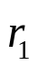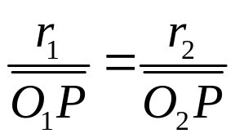
O1
O2
P
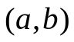若O1圓心 半徑
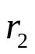
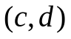 O2圓心 半徑 且半徑不同

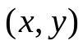 P

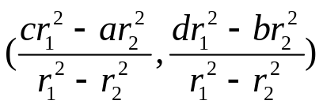
則P會落在以 為圓心，

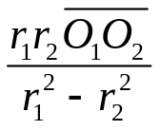
以 為半徑的圓上。

討論：
時間複雜度為O(1) 。
程式：
無

